***JEDILNIK 09.09-13.09.2024***

|  |  |  |
| --- | --- | --- |
| **DATUM** | **ZAJTRK** | **KOSILO** |
| **PONEDELJEK**  **09. 09. 2024**  **(BREZMESNI DAN)** | Kraljeva štručka, kakav z **BIO mlekom**, sadni čaj z limono, **jabolko** | Prežgana juha, njoki v omaki treh vrst sira, zeljna solata s fižolom |
| **TOREK**  **10. 09. 2024** | Ovseni kruh, kokošja pašteta brez aditivov, kisle kumarice, sadni čaj z limono, breskev | Kostna juha z zakuho, **BIO testenine**, koščki svinjine v paradižnikovi omaki, zelena listnata solata |
| **SREDA**  **11. 09. 2024** | Buhtelj z marelično marmelado, žitna bela kava, hruška | Brokolijeva juha, mlinci, pečene piščančje peruti in krače, kumarična solata z jogurtovim prelivom |
| **ČETRTEK**  **12. 09. 2024** | Polnozrnati kruh, kuhan pršut, češnjev paradižnik, sadni čaj z limono, sliva | Boranja z mešanim mesom in zelenjavo, domača pita s kislo smetano in borovnicami |
| **PETEK**  **13. 09. 2024** | Graham kruh, **BIO maslo**, med, zeliščni čaj z limono, banana | Gobova juha z jušnimi kroglicami, riž z zelenjavo, pečen ribji file, paradižnik in paprika v solati |

***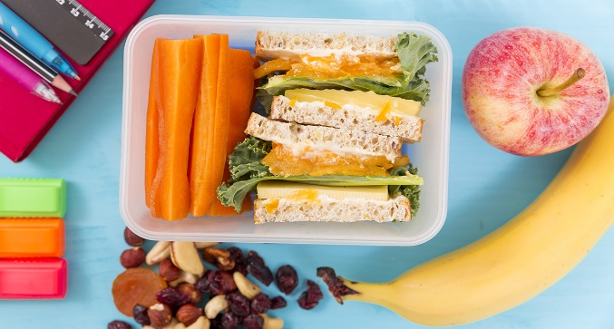***

**DIETNI JEDILNIK**

|  |  |  |
| --- | --- | --- |
| **DATUM:** | **CELIAKIJA (BREZGLUTENSKI) - BG** | **ALERGIJA NA MLEKO (INTOLERANCA NA LAKTOZO)- DIETNI BREZ MLEKA (IL)** |
| **PONEDELJEK**  **09. 09. 2024** | **MALICA/ZAJTRK:** BG štručka, BG kakav, ostala živila brez sledov glutena  **KOSILO:** Živila brez sledov glutena, BG njoki, omaka brez dodane moke  **P. MALICA:** BG kruh | **MALICA/ZAJTRK:** Brez sledov mleka in laktoze, rižev ali ovseni napitek  **KOSILO:** Brez sledov mleka in laktoze, paradižnikova omaka  **P. MALICA:** Brez sledov mleka in laktoze |
| **TOREK**  **10. 09. 2024** | **MALICA/ZAJTRK:** BG kruh, ostala živila brez sledov glutena  **KOSILO:** Živila brez sledov glutena, BG testenine  **P.MALICA:** Živila brez sledov glutena, BG kakav oz. namaz | **MALICA/ZAJTRK:** Brez sledov mleka in laktoze, pašteta brez dodanih mlečnih beljakovin  **KOSILO:** Brez sledov mleka in laktoze, dietne testenine  **P.MALICA:** Dietni namaz brez sledov mleka in laktoze |
| **SREDA**  **11. 09. 2024** | **MALICA/ZAJTRK**: Živila brez sledov glutena, BG buhtelj  **KOSILO:** Živila brez sledov glutena, BG mlinci  **P.MALICA:** BG piškoti | **MALICA/ZAJTRK:** Brez sledov mleka in laktoze, rižev ali ovseni napitek  **KOSILO:** Brez sledov mleka in laktoze, brez smetane,(bučno olje in kis)  **P.MALICA:** Brez sledov mleka in laktoze, dietni piškoti |
| **ČETRTEK**  **12. 09. 2024** | **MALICA/ZAJTRK:** BG kruh, ostala živila brez sledov glutena  **KOSILO:** Živila brez sledov glutena, brez dodane moke  **P.MALICA:** BG kruh | **MALICA/ZAJTRK**: Brez sledov mleka in laktoze  **KOSILO:** Brez sledov mleka in laktoze, brez dodane smetane  **P.MALICA**: Brez sledov mleka in laktoze |
| **PETEK**  **13. 09. 2024** | **MALICA/ZAJTRK:** Živila brez sledov glutena, BG kruh  **KOSILO:** Živila brez sledov glutene, brez jušnih kroglic in dodane moke  **P.MALICA:** Brez sledov glutena | **MALICA/ZAJTRK:** Brez sledov mleka in laktoze, (margarina)  **KOSILO:** Brez sledov mleka in laktoze, brez dodane smetane  **P.MALICA:** Sojin jogurt |

|  |
| --- |
| **OPOMBE:**  Pri dnevnem kosilu vedno na voljo ohlajen čaj ali pa sveža voda z limono.  **aromatic-close-cup-1417945.jpg metina_melisina_osvezilna_pijaca_3.jpg**    **V PRIMERU ZAPLETOV PRI DOBAVI ŽIVIL SI PRIDRŽUJEMO PRAVICO DO SPREMEMBE JEDILNIKA.**  **BIO ŽIVILO IZ KONTROLIRANE EKOLOŠKE PRIDELAVE**  **LOKALNO PRIDELANA/PREDELANA ŽIVILA SE VKLJUČUJEJO GLEDE NA SEZONSKO PONUDBO.**  **ŠS-ŠOLSKA SHEMA**  Ker v prehrani otrok ni omejitev glede uživanja alergenov in ker za otroke, ki potrebujejo dietno prehrano, pripravljamo individualne dietne jedilnike, alergenov na jedilnikih ne bomo označevali. |

***Katalog vsebnosti alergenov v živilih:***

|  |  |
| --- | --- |
| ***oznaka*** | ***alergen*** |
| ***1*** | *ŽITA, KI VSEBUJEJO* ***GLUTEN*** *( pšenica, rž, ječmen, oves, pira, kamut ali njihove križane vrste ali proizvodi iz njih)* |
| ***2*** | ***RAKI*** *IN PROIZVODI IZ NJIH* |
| ***3*** | ***JAJCA*** *IN PROIZVODI IZ NJIH* |
| ***4*** | ***RIBE*** *IN PROZVODI IZ NJIH* |
| ***A*** | ***ARAŠIDI*** *IN PROIZVODI Z NJIH* |
| ***S*** | *ZRNJE* ***SOJE*** *IN PROIZVODI IZ NJIH* |
| ***L*** | *MLEKO IN MLEČNI PROIZVODI, KI VSEBUJEJO* ***LAKTOZO*** |
| ***O*** | ***OREŠKI*** *- mandeljni, orehi, lešniki, indijski oreščki, ameriški orehi, brazilski oreščki, pistacija, makadamija IN PROIZVODI IZ NJIH* |
| ***Z*** | *LISTNA* ***ZELENA*** *IN PROIZVODI IZ NJIH* |
| ***GS*** | ***GORČIČNO SEME*** *IN PROIZVODI IZ NJIH* |
| ***SS*** | ***SEZAMOVO SEME*** *IN PROIZVODI IZ NJIH* |
| ***Ž*** | ***ŽVEPLOV*** *DIOKSID IN SULFITI ((v koncentraciji več kot 100mg/kg ali 10mg/l, izraženi kot SO2)* |
| ***V*** | ***VOLČJI*** *BOB IN PROIZVODI IZ NJIH* |
| ***M*** | ***MEHKUŽCI*** *IN PROIZVODI IZ NJIH* |